SỞ GIÁO DỤC VÀ ĐÀO TẠO ĐỀ THAM KHẢO
PHỐ HỒ CHÍ MINH NĂM HỌC 2020-2021
TRƯỜNG TH, THCS VÀ THPT
QUỐC TẾ Á CHÂU
ĐỀ CHÍNH THỨC

MÔN: TOÁN - KHỐI 8
(Thời gian làm bài: 90 phút, không tính thời gian phát đề)
__________________________________________________________________________
Họ tên học sinh: ----------------------------------------------Lớp: -------------- SBD: ---------------
(Học sinh lưu ý làm bài trên giấy thi, không làm trên đề)
Câu 1. (1,5 điểm) Thực hiện phép tính

Câu 2. (2,0 điểm) Phân tích đa thức thành nhân tử

Câu 3. (1,5 điểm)
- Rút gọn biểu thức sau:
- Thực hiện phép tính:
Câu 4. (1,0 điểm) Mẹ Minh dự tính lát nền gỗ lại cho phòng của Minh với chi phí khoảng
4 000 000 đồng. Bạn hãy tính thử mẹ Minh có đủ kinh phí để làm lại phòng cho Minh không biết phòng Minh có kích thước 3,5 m x 4m, giá thành nền gỗ là 170 000 đồng/m² và tiền công lót là 80 000 đồng/m²
Câu 5. (1,0 điểm) Nhân ngày 20/10, một cửa hàng có chương trình khuyến mãi như sau: Sản phẩm trên 945 000 thì giảm 15%, sản phẩm từ 600 000 đến 945 000 giảm 10%. Nếu có thẻ khách hàng sẽ được giảm thêm 10% trên tổng số tiền đã giảm. Lan mua 2 sản phẩm với giá niêm yết là 1 100 000 đồng và 750 000 đồng. Hỏi Lan đã trả bao nhiêu tiền?
Câu 6. (3,0 điểm) Cho ΔABC vuông tại A có đường cao AH. Gọi M, N lần lượt là hình chiếu của H lên AB, AC.
- Chứng minh HMAN là hình chữ nhật.
- Gọi O là giao điểm của AH và MN. I, K là trung điểm của BH và HC. Chứng minh BO vuông góc với AK.
- Chứng minh MIKN là hình thang vuông.
---HẾT---
Học sinh không được sử dụng tài liệu. Giám thị không giải thích gì thêm.
HƯỚNG DẪN CHẤM ĐỀ KIỂM TRA HỌC KÌ I
NĂM HỌC 2020 – 2021
MÔN: TOÁN – LỚP 8
Câu | Đáp án | điểm
Câu 1  1,5 điểm |  | 0,75 đ  0,25 x3
Câu 1  1,5 điểm | (Đặt cột dọc và thực hiện phép tính) | 0,75 đ
Câu 2  2,0 điểm |  | 0,5 đ
Câu 2  2,0 điểm |  | 0,5 đ
Câu 2  2,0 điểm |  | 0,5 đ
Câu 2  2,0 điểm |  | 0,5 đ
Câu 3  1,5 điểm |  | 0,75 đ
Câu 3  1,5 điểm |  | 0,75 đ
Câu 4  1,0 điểm | Diện tích phòng: 3,5 x 4 = 14m²  Chi phí lót phòng: 14x (170 000+ 80 000)=3 500 000 đồng  Mẹ Minh đủ kinh phí để làm lại phòng | 1,0 đ
Câu 5  1,0 điểm | Số tiền Lan phải trả:  (1 100 000 x 85%+ 750 000 x 90%)x90%=1 449 000 đồng | 1,0 đ
Câu 6  3,0 điểm | 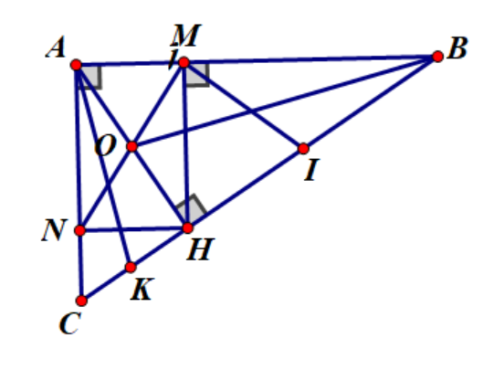  - Chứng minh HMAN là hình chữ nhật  Tứ giác HMAN có:  Nên tứ giác HMAN là hình chữ nhật | 1,0 đ
Câu 6  3,0 điểm | - Chứng minh BO vuông góc với AK  - Chứng minh OK┴AB  - O là trực tâm của tam giác AKB  - Suy ra: BO vuông góc với AK | 1,0 đ
Câu 6  3,0 điểm | - Chứng minh MIKN là hình thang vuông  Chứng minh MI┴ MN  Chứng minh NK ┴ MN  Tứ giác MIKN là hình thang vuông: có : MI // NK và góc NMI =90⁰ | 1,0 đ

---HẾT---

MA TRẬN ĐỀ KIỂM TRA HKI – MÔN TOÁN LỚP 8 NĂM HỌC 2020 – 2021
Cấp độ  Chủ đề | Nhận biết | Thông hiểu | Vận dụng |  | Tổng
Cấp độ  Chủ đề | Nhận biết | Thông hiểu | Cấp độ thấp | Cấp độ cao | Tổng
1. Phép nhân và phép chia đa thức | Biết nhân đơn thức với đơn thức | Phân tích đa thức thành nhân tử | Thực hiện phép chia hai đa thức một biến.  Vận dụng hằng đẳng thức
Số câu  Số điểm  Tỉ lệ % | 1  0,75 | 3  1,5 | 2  1,25 |  | 6  3,5 điểm  35 %
2. Phân thức đại số | Rút gọn phân thức |  | Cộng phân thức. Rút gọn
Số câu  Số điểm  Tỉ lệ % | 1  0,75 |  | 1  0,75 |  | 2  1,5 điểm  15%
3. Tứ giác |  | Hình chữ nhật | Sử dụng tính chất để chứng mình | Chứng minh hệ thức
Số câu  Số điểm  Tỉ lệ |  | 1  1,0 | 1  1,0 | 1  1,0 | 3  3,0 điểm  30%
4. Toán thực tiễn | Vận dụng công thức tính diện tích hình chữ nhật |  | Vận dụng tích hợp
Số câu  Số điểm  Tỉ lệ | 1  1,0 |  | 1  1,0 |  | 2  2,0 điểm  20%
Tổng số câu  Tổng số điểm  % | 3  2,5  25% | 4  2,5  25% | 5  4,0  40% | 1  1,0  10% | 14  10 điểm  100%

